Prijenos tvari kroz tijelo životinja- sličnosti i razlike

- Oblikuj tri pitalice „Tko sam ja?“ u 1. licu jednine tako da odgovor na pitalicu može biti isključivo pojam koji ti je zadan iznad prostora za pitalicu. Slijedi navedeni primjer.
TRANSPIRACIJA

Ja sam proces pri kojem se kroz puči na listu izlučuje vodena para. Tko sam ja?

STABLJIKA

PROVODNE ŽILE

KAPILARNOST

2. Slika prikazuje promjenu volumena citoplazme i vakuole biljne stanice ovisno o gustoći izvanstanične tekućine u odnosu na gustoću citoplazme biljne stanice.
Temeljem promatranja slike za svaku tvrdnju odredi je li točna ili netočna i objasni svoj odabir.
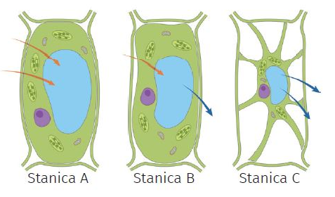

a. Citoplazma stanice A ima veću gustoću od izvanstanične tekućine. Točno - Netočno
______________________________________________________________________________________________________________________________________________________b. Citoplazma stanice B ima veću gustoću od izvanstanične tekućine. Točno - Netočno
______________________________________________________________________________________________________________________________________________________
c. Citoplazma stanice C ima veću gustoću od izvanstanične tekućine. Točno - Netočno
______________________________________________________________________________________________________________________________________________________

